附件一，7月課程內容
研習主題 | 科技社群共備－STEM大屏互動教學工作坊 | 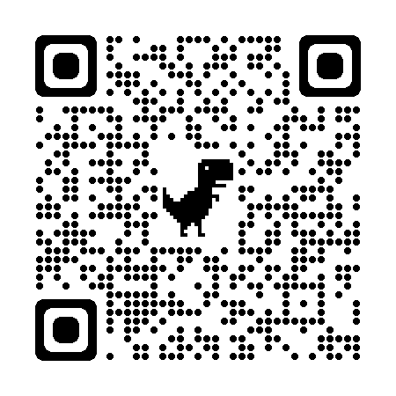
課程代碼 | 3903286
講師 | 臺灣師大科技系簡佑宏教授
日期時間 | 2023/7/3(一)，13:00-16:00，3小時
活動地點 | 建國國中資源大樓一樓自造教室
課程內容 | 13:30-14:00 大屏教學應用介紹  14:00-14:30 SAMR模型專題介紹與說明  14:30-16:00 Electronic Sculpture專題實作範例與實務操作  16:00-16:30 大屏意見回饋與互動討論
對應新課綱學習內容 | 學習內容  生A-IV-5日常科技產品的電與控制應用。  學習表現  設c-IV-2能在實作活動中展現創新思考的能力。
報名網址  (複製→貼上) | 全國教師在職進修資訊網  https://www2.inservice.edu.tw/index2-3.aspx
主題大類 | □國小資訊教育議題 □國小科技教育議題 □國中資訊科技 ☑國中生活科技
適用學習階段 | □國小1,2年級 □國小3,4年級 □國小5,6年級  □國中7年級 □國中8年級 ☑國中9年級 □跨年段
主題細項 | □程式設計 □演算法 □系統平台□資訊科技應用 □資料表示_處理及分析  □跨領域☑課程發展與教學策略_專題導向學習(PBL) □課程發展與教學策略_素養導向學習 □多元評量□教材教法 □專業知能
政策重點 | □含新興科技 □含性別科技議題 □含數位遠距教學 □含數位媒體素養 □無 ☑ STEM □ STEAM
新興科技細項 | □人工智慧 □物聯網 □擴增與虛擬實境 □大數據 □綠色能源 □智慧機械(無人車、無人機)
是否有提供課程模組示例 | □採用自行開發之模組 □採用其他單位開發之模組 □採用總計畫優秀及得獎教案模組☑無提供模組
審核方式 | 建國科技中心合作推動夥伴學校優先，依序為國中科技領域教師、國中小教師
備註

研習主題 | 資訊媒體素養與人工智慧
課程代碼 | 3905436
講師 | 台南市和順科技中心林信廷主任
日期時間 | 2023/7/7(五)，09:00-16:00，6小時
活動地點 | 建國國中資源大樓三樓電腦教室2
課程內容 | 主辦單位：桃園市建國科技中心/桃園市大成科技中心  09：00~10：00 媒體識讀教學材料分享  10：00～11：00 媒體識讀活動實做  11：00～12：00 生成式AI設計媒體識讀課程  13：00～14：00 人工智慧基本說明與課程分享  14：00～15：00 使用Scratch製作AI程式  15：00～16：00 素養導向的Scratch AI應用
對應新課綱學習內容 | 學習內容  資H-IV-4媒體與資訊科技相關社會議題。  學習表現  運a-IV-2能了解資訊科技相關之法律、倫理及社會議題，以保護自己與尊重他人。
報名網址  (複製→貼上) | 全國教師在職進修資訊網  https://www2.inservice.edu.tw/index2-3.aspx
主題大類 | □國小資訊教育議題 □國小科技教育議題 ☑國中資訊科技 □國中生活科技
適用學習階段 | □國小1,2年級 □國小3,4年級 □國小5,6年級  □國中7年級 ☑國中8年級 □國中9年級 □跨年段
主題細項 | □程式設計 □演算法 □系統平台□資訊科技應用 □資料表示_處理及分析  □跨領域□課程發展與教學策略_專題導向學習(PBL) ☑課程發展與教學策略_素養導向學習 □多元評量□教材教法 □專業知能
政策重點 | □含新興科技 □含性別科技議題 □含數位遠距教學 ☑含數位媒體素養 □無 □ STEM □ STEAM
新興科技細項 | ☑人工智慧 □物聯網 □擴增與虛擬實境 □大數據 □綠色能源 □智慧機械(無人車、無人機)
是否有提供課程模組示例 | □採用自行開發之模組 □採用其他單位開發之模組 □採用總計畫優秀及得獎教案模組☑無提供模組
審核方式 | 建國科技中心合作推動夥伴學校優先，依序為國中科技領域教師、國中小教師
備註

